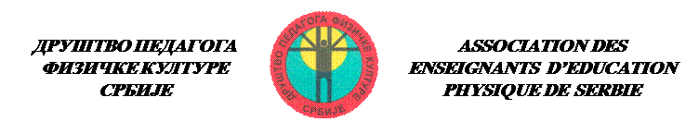

Број: 19
Датум: 16.05.2011. година
Тел.023/534-575
Моб.064/37-19-099

ОСНОВНА И СРЕДЊА ШКОЛА
Наставницима физичког васпитања

Предмет: СЕМИНАР ЗА НАСТАВНИКЕ ФИЗИЧКОГ ВАСПИТАЊА

Обавештавамо вас да ће се у ГРАЧАНИЦИ 12. ЈУНА 2011. године одржати семинар за наставнике физичког васпитања основне и средње школе на тему: ЧАС ТЕЛЕСНОГ ВЕЖБАЊА КАО ОСНОВНИ ОПЕРАТИВНИ ОБЛИК НАСТАВЕ ФИЗИЧКОГ ВАСПИТАЊА, који је акредитован у Заводу за унапређивање образовања и васпитања Републике Србије у Каталогу за школску 2010/2011. годину под бр.416. Сертификатом се потврђује да су учесници похађали семинар у трајању од 15 сати.

Програм:
- 12. ЈУНИ (недеља)
- 8,00 - 9,45 часова: Долазак и пријављивање учесника семинра у ОШ»Краљ Милутин» у Грачаници
- 9,00 часова: 1. Отварање семинара, уводна излагања уз видео презентације:
- Проф.др Ненад Живановић, мр Верица Ђукић
2. Предавања уз видео-презентације:
- 9,45 часова: 2. 1. ЧАС АТЛЕТИКЕ
- Техника трчања,
Предавач: др Илона Михајловић, ФСФВ – Нови Сад
П а у з а – освежење
- 10,45 часова 2.2. ЧАС ОДБОЈКЕ- основи тактике игре
Предавач: др Миленко Вуковић, ФСФВ- Нови Сад
- 11, 15 часова - Програм изабраног спорта
1.СТОНИ ТЕНИС,
Предавач: др Мирослав Смајић, ФСФВ – Нови Сад
2.ОРИЈЕНТАЦИОНО ТРЧАЊЕ- ОРИЈЕНТИРИНГ
Предавач: др Ирина Јухас, ФСФВ – Београд
П а у з а – освежење
- 13,30 часова: Практични прикази:
1. Час алетике
2. Час одбојке
15,30 часова П а у з а – освежење,
3. Стони тенис-изабрани спорт
-17,00 часова: Подела уверења

Контакт:
Милко Цукарић Мр Верица Ђукић
Грачаница Зрењанин
Моб. 064/446-4646 Тел/факс 023/534-575
Моб. 064/3719-099
Председник,с.р.
Мр Верица Ђукић

